**Dokumentasi Halaman Login dan Autentikasi**

Tools yang digunakan:

1. Install Vuejs
2. Install Nodejs
3. Install Bycript
4. Install Bootstrap-Vue

Halaman Login

1. Tampilan Halaman

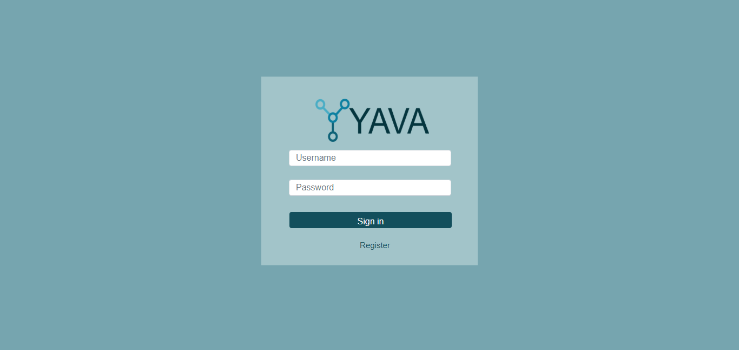

1. Fungsi Autentikasi

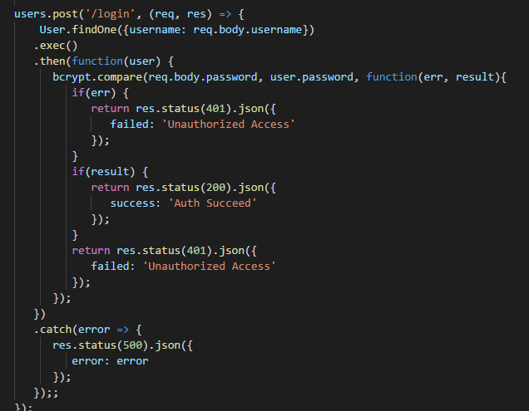

Halaman Register

1. Halaman Register ( Halaman ini digunakan untuk penambahan admin)

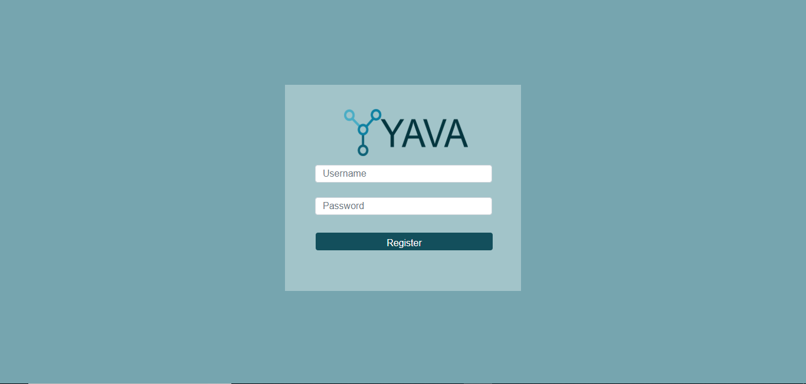

1. Fungsi Register

